5的乘法口诀
1. 3×5=15，乘法口诀是（ ）
A．三五十五
B．五三十五
C．三个五得十五
D．五个三得十五
答案：A
2.5×□＜37，□里最多能填（ ）
A．5
B．6
C．7
D．8
答案：C
3.看图列式，下列选项正确的是（ ）
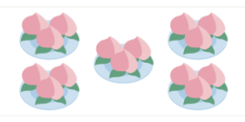
A．5×5=25
B．3×5=15
C．3×3=9
D．4×5=20
答案：B

